

**Ветеринария саласындағы мемлекеттік көрсетілетін қызметтер регламенттерін бекіту туралы**

***Күшін жойған***

Атырау облысы әкімдігінің 2014 жылғы 8 қазандағы № 307 қаулысы. Атырау облысының Әділет департаментінде 2014 жылғы 6 қарашада № 3034 болып тіркелді. Күші жойылды - Атырау облысы әкімдігінің 2015 жылғы 27 қарашадағы № 354 қаулысымен

      Ескерту. Күші жойылды - Атырау облысы әкімдігінің 27.11.2015 № 354 қаулысымен (жарияланған күнінен кейін күнтізбелік он күн өткен соң қолданысқа енгізіледі).  
      РҚАО-ның ескертпесі.  
      Құжаттың мәтінінде түпнұсқаның пунктуациясы мен орфографиясы сақталған.  
      Қазақстан Республикасының 2013 жылғы 15 сәуірдегі "Мемлекеттік көрсетілетін қызметтер туралы" Заңының 16-бабының 3-тармағына сәйкес Атырау облысы әкімдігі **ҚАУЛЫ ЕТЕДІ**:  
      1. Мыналар:  
      1) "Ветеринария саласындағы қызметпен айналысуға лицензия беру, қайта ресімдеу, лицензияның телнұсқасын беру" мемлекеттік көрсетілетін қызмет регламенті;  
      2) "Ветеринариялық анықтама беру" мемлекеттік көрсетілетін қызмет регламенті;  
      3) "Ауыл шаруашылығы жануарларын бірдейлендіруді жүргізу" мемлекеттік көрсетілетін қызмет регламенті бекітілсін.  
      2. Осы қаулының орындалуын бақылау Атырау облысы әкімінің бірінші орынбасары Ғ.И. Дүйсембаевқа жүктелсін.  
      3. Осы қаулы әділет органдарында мемлекеттік тіркелген күннен бастап күшіне енеді және ол алғашқы ресми жарияланған күнінен кейін күнтізбелік он күн өткен соң қолданысқа енгізіледі.

*Облыс әкімі                                Б. Ізмұхамбетов*

|  |  |
| --- | --- |
|  | Атырау облысы әкімдігінің 2014 жылғы 8 қазандағы № 307 қаулысына 1-қосымша |
|  | Атырау облысы әкімдігінің 2014 жылғы 8 қазандағы № 307 қаулысымен бекітілген |

**"Ветеринария саласындағы қызметпен айналысуға лицензия беру, қайта ресімдеу, лицензияның телнұсқасын беру" мемлекеттік көрсетілетін қызмет регламенті**  
**1. Жалпы ережелер**

      1. "Ветеринария саласындағы қызметпен айналысуға лицензия беру, қайта ресімдеу, лицензияның телнұсқасын беру" мемлекеттік көрсетілетін қызметін (бұдан әрі – мемлекеттік көрсетілетін қызмет) жануарлардан алынатын өнім мен шикізаттың ветеринариялық-санитариялық сараптамасына лицензия беру – облыстық жергілікті атқарушы органымен "Атырау облысы Ветеринария басқармасы" мемлекеттік мекемесімен (бұдан әрі - көрсетілетін қызметті беруші) көрсетеді.  
      Өтініштер қабылдау және мемлекеттік қызмет көрсету нәтижелерін беру көрсетілетін қызметті берушінің кеңсесімен, сондай-ақ www.elicense.kz "Е-лицензиялау" веб-порталы (бұдан әрі - портал) арқылы жүзеге асырылады.  
      Ескерту. 1-тармаққа өзгеріс енгізілді – Атырау облысы әкімдігінің 30.04.2015 № 128 қаулысымен (жарияланған күнінен кейін күнтізбелік он күн өткен соң қолданысқа еңгізіледі).  
      2. Мемлекеттiк қызмет көрсету нысаны - электрондық (ішінара автоматтандырылған) және (немесе) қағаз түрінде.  
      3. Мемлекеттік қызметті көрсету нәтижесі - ветеринария саласындағы қызметпен айналысуға лицензия және (немесе) лицензияға қосымша, оны қайта ресімдеу, лицензияның және (немесе) лицензияға қосымшаның телнұсқасы немесе Қазақстан Республикасы Үкіметінің 2014 жылғы 17 маусымдағы № 664 "Ветеринария саласындағы мемлекеттік көрсетілетін қызмет стандарттарын бекіту туралы" қаулысымен бекітілген "Ветеринария саласындағы қызметпен айналысуға лицензия беру, қайта ресімдеу, лицензияның телнұсқасын беру" мемлекеттік көрсетілетін қызмет стандартының (бұдан әрі - Стандарт) 10-тармағында көзделген жағдайларда және негіздер бойынша мемлекеттік қызмет көрсетуден бас тарту туралы дәлелді жауап.

**2. Мемлекеттік қызмет көрсету процесінде көрсетілетін қызметті берушінің құрылымдық бөлімшелерінің (қызметкерлерінің) іс-қимылдар тәртібін сипаттау**

      4. Мемлекеттік қызмет көрсету бойынша рәсімді (іс-қимылды) бастау үшін негіз:  
      көрсетілетін қызметті берушіге жүгінген кезде:  
      1) лицензия және лицензиясы бар қызмет түрінің шеңберінде лицензияға қосымша алу үшін стандарттың 1-қосымшасына сәйкес белгіленген нысандағы өтініш;  
      2) лицензияны қайта ресімдеу немесе лицензияны және (немесе) лицензияға қосымшаны жоғалтқан, бүлдірген кезде көрсетілетін қызметті алушы порталда тиісті ақпараттық жүйелерден лицензия туралы мәліметтер алу мүмкіндігі болмаған кезде ғана лицензияның телнұсқасын алу үшін көрсетілетін қызметті берушіге еркін нысандағы өтініш бере отырып, жүгінеді;  
      порталға жүгінген кезде - көрсетілетін қызметті алушының электрондық цифрлық қолтаңбасымен (бұдан әрі - ЭЦҚ) куәландырылған электрондық құжат нысанындағы сұрау салу.  
      5. Мемлекеттiк қызмет көрсету процесінiң құрамына кiретiн әрбiр рәсiмнiң (iс-қимылдың) мазмұны:  
      лицензияны және (немесе) лицензияға қосымшаны берген кезде:  
      1) көрсетілетін қызметті берушінің кеңсе маманы көрсетілетін қызметті алушы стандарттың 9-тармағында көрсетілген қажетті құжаттарды ұсынған сәттен бастап 30 (отыз) минут ішінде оларды қабылдауды, олардың тіркеуді жүзеге асырады, сонымен қатар құжаттарды көрсетілетін қызметті берушінің басшысына қарауға жолдайды;  
      2) көрсетілетін қызметті берушінің басшысы 4 (төрт) сағат ішінде құжаттарды қарайды, көрсетілетін қызметті берушінің жауапты орындаушысын белгілейді, және мемлекеттік қызмет көрсету үшін құжаттарды көрсетілетін қызметті берушінің жауапты орындаушысына береді;  
      3) көрсетілетін қызметті берушінің жауапты орындаушысы 4 (төрт) жұмыс күні ішінде ұсынылған құжаттардың сәйкестігін тексереді. Ұсынылған құжаттардың сәйкес еместігі анықталған жағдайда көрсетілетін қызметті берушінің жауапты орындаушысы бас тарту туралы дәлелді жауап дайындайды. Ұсынылған құжаттар сәйкес болған жағдайда 6 (алты) жұмыс күні ішінде түскен құжаттармен танысады, лицензияны және (немесе) лицензияның қосымшасын немесе бас тарту туралы дәлелді жауап дайындайды. Көрсетілетін қызметті берушінің басшысына лицензияны және (немесе) лицензияның қосымшасын немесе бас тарту туралы дәлелді жауапты қол қою үшін жолдайды;  
      4) көрсетілетін қызметті берушінің басшысы 4 (төрт) жұмыс күні ішінде лицензияға және (немесе) лицензияның қосымшасына немесе бас тарту туралы дәлелді жауапқа қол қояды, және кеңсеге қол қойылған лицензияны (немесе) лицензияға қосымшаны, немесе бас тарту туралы дәлелді жауапты жолдайды;  
      5) көрсетілетін қызметті берушінің кеңсе маманы көрсетілетін қызметті алушыға 30 (отыз) минут ішінде лицензияны және (немесе) лицензияға қосымшаны немесе бас тарту туралы дәлелді жауапты береді.  
      лицензияны және (немесе) лицензияға қосымшаны қайта ресімдеу кезінде:  
      1) көрсетілетін қызметті берушінің кеңсе маманы көрсетілетін қызметті алушы құжаттарды ұсынған сәттен бастап 30 (отыз) минут ішінде оларды қабылдауды және тіркеу журналына тіркеуді жүзеге асырады және құжаттарды көрсетілетін қызметті берушінің басшысына қарауға жолдайды;  
      2) көрсетілетін қызметті берушінің басшысы 4 (төрт) жұмыс күні ішінде құжаттарды қарайды, көрсетілетін қызметті берушінің жауапты орындаушысын белгілейді және мемлекеттік қызметті көрсету үшін құжаттарды көрсетілетін қызметті берушінің жауапты орындаушысына жолдайды;  
      3) көрсетілетін қызметті берушінің жауапты орындаушысы 5 (бес) жұмыс күні ішінде келіп түскен құжаттарды қарайды және лицензияны және (немесе) лицензияға қосымшаны қайта ресімдейді, немесе бас тарту туралы дәлелді жауап дайындайды, сонымен қатар көрсетілетін қызметті берушінің басшысына қайта ресімделген лицензияны және (немесе) лицензияға қосымшаны немесе бас тарту туралы дәлелді жауапты қол қою үшін береді;  
      4) көрсетілетін қызметті берушінің басшысы 6 (алты) жұмыс күні ішінде қайта ресімделген лицензияға және (немесе) лицензияға қосымша немесе бас тарту туралы дәлелді жауапқа қол қояды, және кеңсеге қайта ресімделген лицензияны және (немесе) лицензияға қосымшаны, немесе бас тарту туралы дәлелді жауапты жолдайды;  
      5) көрсетілетін қызметті берушінің кеңсе маманы көрсетілетін қызметті алушыға 30 (отыз) минут ішінде қайта ресімделген лицензияны және (немесе) лицензияға қосымшаны немесе бас тарту туралы дәлелді жауапты жолдайды.  
      лицензияның телнұсқасын және (немесе) лицензияға қосымшаны беру кезінде:  
      1) көрсетілетін қызметті берушінің кеңсе маманы көрсетілетін қызметті алушы құжаттарды ұсынған сәттен бастап 30 (отыз) минут ішінде оларды қабылдауды, тіркеу журналына тіркеуді жүзеге асырады және құжаттарды көрсетілетін қызметті берушінің басшысына қарауға жолдайды;  
      2) көрсетілетін қызметті берушінің басшысы 4 (төрт) сағат ішінде құжаттарды қарайды, көрсетілетін қызметті берушінің жауапты орындаушысын белгілейді, және мемлекеттік қызмет көрсету үшін құжаттарды көрсетілетін қызметті берушінің жауапты орындаушысына жолдайды;  
      3) көрсетілетін қызметті берушінің жауапты орындаушысы 1 (бір) жұмыс күні ішінде келіп түскен құжаттарды қарайды және лицензияның телнұсқасын және (немесе) лицензияға қосымшаны немесе бас тарту туралы дәлелді жауапты дайындайды және көрсетілетін қызметті берушінің басшысына лицензияның телнұсқасын және (немесе) лицензияға қосымшаны немесе бас тарту туралы дәлелді жауапты қол қою үшін береді;  
      4) көрсетілетін қызметті берушінің басшысы 4 (төрт) сағат ішінде лицензияның телнұсқасына және (немесе) лицензияға қосымшаға немесе бас тарту туралы дәлелді жауапқа қол қояды және кеңсеге қол қойылған лицензияның телнұсқасын және (немесе) лицензияға қосымшаны немесе бас тарту туралы дәлелді жауапты жолдайды;  
      5) көрсетілетін қызметті берушінің кеңсе маманы көрсетілетін қызметті алушыға 30 (отыз) минут ішінде лицензияның телнұсқасын және (немесе) лицензияға қосымшаны немесе бас тарту туралы дәлелді жауапты береді.

**3. Мемлекеттік қызмет көрсету процесінде көрсетілетін қызметті берушінің құрылымдық бөлімшелерінің (қызметкерлерінің)**  
**өзара іс-қимыл тәртібін сипаттау**

      6. Мемлекеттiк қызмет көрсету процесiне қатысатын қызмет берушінiң құрылымдық бөлiмшелерінің (қызметкерлерінің) тiзбесi:  
      1) көрсетілетін қызметті берушінің кеңсе маманы;  
      2) көрсетілетін қызметті берушінің басшысы;  
      3) көрсетілетін қызметті берушінің жауапты орындаушысы.  
      7. Әрбір рәсімнің (іс-қимылдың) ұзақтығын көрсете отырып, құрылымдық бөлiмшелер (қызметкерлер) арасындағы рәсiмдердiң (iс-қимылдардың) реттілігін сипаттау осы регламенттің 1-қосымшасына сәйкес блок-схемамен сүйемелденеді.

**4. Мемлекеттік қызмет көрсету процесінде халыққа қызмет көрсету орталығымен және (немесе) өзге де көрсетілетін қызметті берушілермен өзара іс қимыл тәртібін, сондай-ақ ақпараттық жүйелерді пайдалану тәртібін сипаттауды көздейді**

      8. Портал арқылы мемлекеттiк қызмет көрсету бойынша қадамдық әрекеттер мен шешімдер (портал арқылы мемлекеттік қызмет көрсету кезіндегі функционалдық өзара іс-қимылдың диаграммасы осы регламенттің 2-қосымшасында келтірілген):  
      1) көрсетілетін қызметті алушы көрсетілетін қызметті берушінің компьютерінің ғаламтор-браузерінде сақталатын өзінің ЭЦҚ тіркеу куәлігінің көмегімен порталда тіркелуді жүзеге асырады (порталда тіркелмеген көрсетілетін қызметті алушылар үшін жүзеге асырылады);  
      2) 1 процесс – мемлекеттік көрсетілетін қызметті алу үшін көрсетілетін қызметті алушының компьютерінің интернет-браузеріне ЭЦҚ тіркеу куәлігін бекітуі, көрсетілетін қызметті алушының паролін порталға енгізу процесі (авторизациялау процесі);  
      3) 1 шарт – порталда логин, жеке сәйкестендіру нөмірі (бұдан әрі – ЖСН) және (немесе) бизнес-сәйкестендіру нөмірі (бұдан әрі – БСН) мен пароль арқылы тіркелген көрсетілетін қызметті алушы туралы деректердің түпнұсқалығын тексеру;  
      4) 2 процесс – көрсетілетін қызметті алушының деректерінде бұзушылықтардың болуына байланысты порталда авторизациялаудан бас тарту туралы хабарламаны қалыптастыру;  
      5) 3 процесс – көрсетілетін қызметті алушының осы регламентте көрсетілген мемлекеттік қызметті таңдауы, мемлекеттік қызметті көрсету үшін сұраныс нысанын экранға шығару және оның құрылымы мен форматтық талаптарын ескере, сұраныс нысанына қажетті құжаттарды электронды түрде бекіте отырып, көрсетілетін қызметті алушының нысанды толтыруы (деректерді енгізуі);  
      6) 4 процесс – "электрондық үкіметтің" төлем шлюзінде (бұдан әрі - ЭҮТШ) мемлекеттік қызметке ақы төлеу, бұдан кейін төлем туралы ақпарат "Е-лицензиялау" мемлекеттік деректер қоры ақпараттық жүйесіне (бұдан әрі - "Е-лицензиялау" МДҚ АЖ) түседі;  
      7) 2 шарт – "Е-лицензиялау" МДҚ АЖ-да мемлекеттік қызметті көрсету үшін төлем фактісін тексеру;  
      8) 5 процесс – "Е-лицензиялау" МДҚ АЖ-да мемлекеттік қызмет көрсету үшін төлемнің болмауына байланысты сұратылатын мемлекеттік қызметтен бас тарту туралы хабарлама қалыптастыру;  
      9) 6 процесс – сұранысты куәландыру (қол қою) үшін көрсетілетін қызметті алушының ЭЦҚ тіркеу куәлігін таңдауы;  
      10) 3-шарт – порталда ЭЦҚ тіркеу куәлігінің қолданылу мерзімін және кері қайтарылған (жойылған) тіркеу куәліктерінің тізімінде жоқтығын, сондай-ақ сұраныста көрсетілген ЖСН/БСН және ЭЦҚ тіркеу куәлігінде көрсетілген ЖСН/БСН арасында сәйкестендіру деректерінің сәйкестігін тексеру;  
      11) 7 процесс – көрсетілетін қызметті алушының ЭЦҚ түпнұсқалығының расталмауына байланысты сұратылатын мемлекеттік қызметтен бас тарту туралы хабарламаны қалыптастыру;  
      12) 8 процесс – көрсетілетін қызметті алушының ЭЦҚ арқылы мемлекеттік қызметті көрсетуге арналған сұраныстың толтырылған нысанын (енгізілген деректерін) куәландыру (қол қою);  
      13) 9 процесс – электрондық құжатты (көрсетілетін қызметті алушының сұранысын) "Е-лицензиялау" МДҚ АЖ-да тіркеу және "Е-лицензиялау" МДҚ АЖ-да сұранысты өңдеу;  
      14) 4 шарт – көрсетілетін қызметті берушінің көрсетілетін қызметті алушының лицензияны беру үшін біліктілік талаптарына және негіздеріне сәйкестігін тексеруі;  
      15) 10 процесс – "Е-лицензиялау" МДҚ АЖ-да көрсетілетін қызметті алушының деректерінде бұзушылықтардың болуына байланысты сұратылатын мемлекеттік қызметтен бас тарту туралы хабарламаны қалыптастыру;  
      16) 11-процесс – көрсетілетін қызметті алушының портал қалыптастырған мемлекеттік көрсетілетін қызмет нәтижесін (электрондық лицензияны) алуы. Электрондық құжат көрсетілетін қызметті берушінің ЭЦҚ пайдалану арқылы қалыптастырылады.  
      9. "Ветеринария саласындағы қызметпен айналысуға лицензия беру, қайта ресімдеу, лицензияның телнұсқасын беру" мемлекеттік қызмет көрсетудің бизнес-процестерінің анықтамалығы осы регламенттің 3-қосымшасында келтірілген.

|  |  |
| --- | --- |
|  | "Ветеринария саласындағы қызметпен айналысуға лицензия беру, қайта ресімдеу, лицензияның телнұсқасын беру" мемлекеттік көрсетілетін қызмет регламентіне 1-қосымша |

**Әрбір рәсімнің (іс-қимылдың) ұзақтығын көрсете отырып, құрылымдық бөлiмшелер (қызметкерлер) арасындағы рәсiмдердiң (iс-қимылдардың) реттілігін сипаттау**

      Лицензия және (немесе) лицензияға қосымшаны беру кезінде

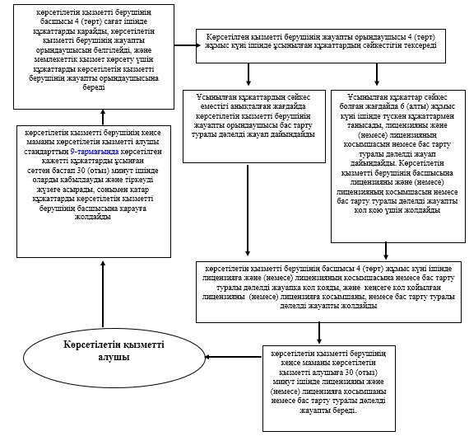

лицензияның телнұсқасын және (немесе) лицензияға қосымшаны беру кезінде

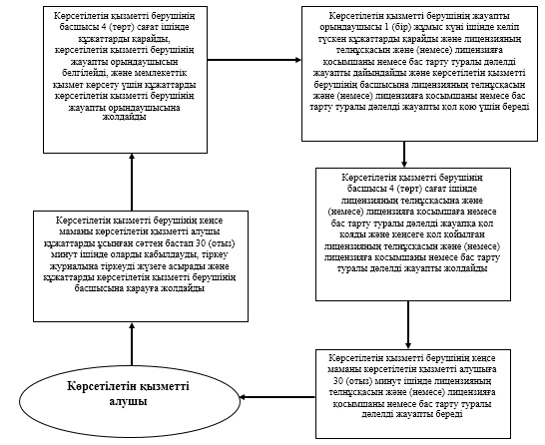

|  |  |
| --- | --- |
|  | "Ветеринария саласындағы қызметпен айналысуға лицензия беру, қайта ресімдеу, лицензияның телнұсқасын беру" мемлекеттік көрсетілетін қызмет регламентіне 2-қосымша |

**Портал арқылы мемлекеттiк қызмет көрсету кезіндегі функциналдық өзара іс-қимыл диаграммасы**

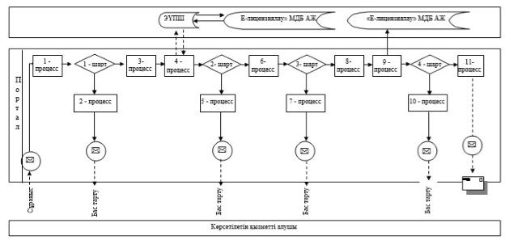

**Шартты белгілер:**

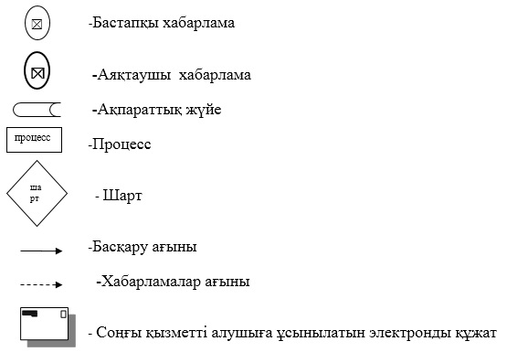

|  |  |
| --- | --- |
|  | "Ветеринария саласындағы қызметпен айналысуға лицензия беру, қайта ресімдеу, лицензияның телнұсқасын беру" мемлекеттік көрсетілетін қызмет регламентіне 3-қосымша |

**"Ветеринария саласындағы қызметпен айналысуға лицензия беру, қайта ресімдеу, лицензияның телнұсқасын беру" мемлекеттік қызметін көрсетудің бизнес-процестерінің анықтамалығы**

лицензияны және (немесе) лицензияға қосымшаны берген кезінде

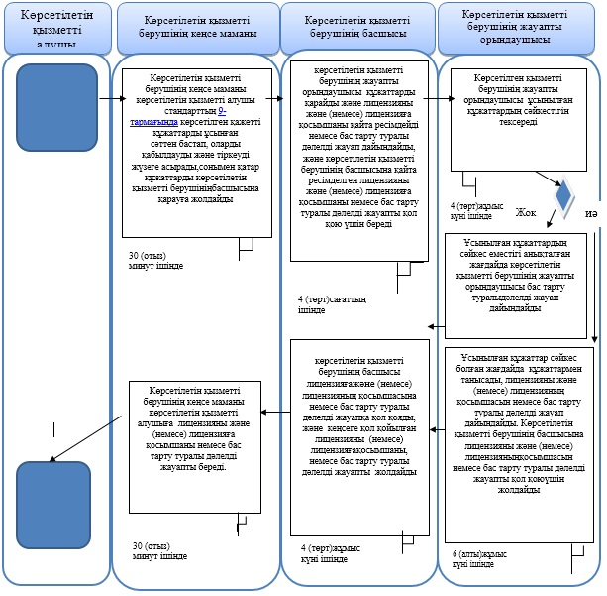

лицензияны және (немесе) лицензияға қосымшаны қайта ресімдеу кезінде

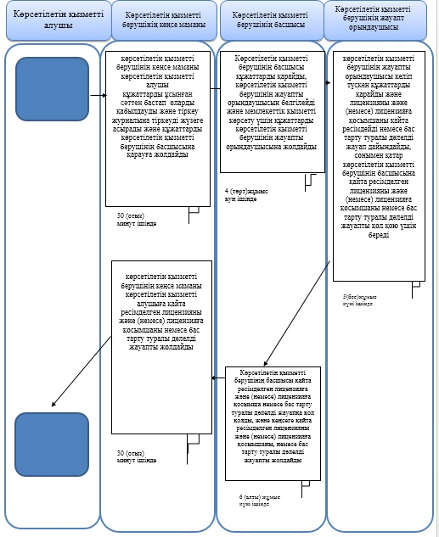

лицензияның телнұсқасы және (немесе) лицензияға қосымшаны беру

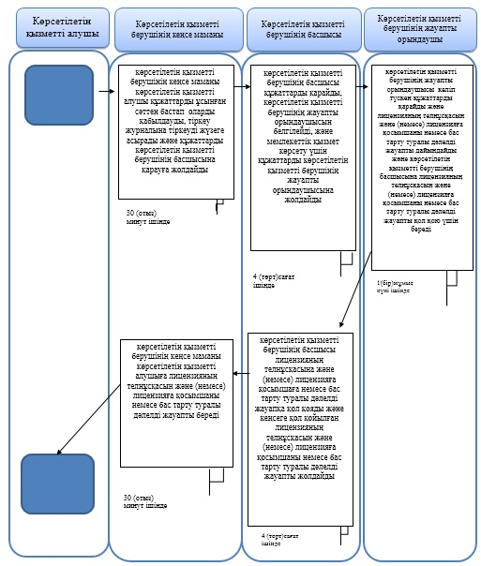

**Шартты белгілер:**

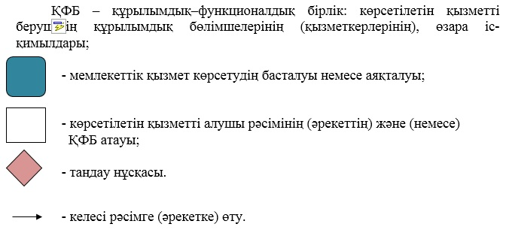

|  |  |
| --- | --- |
|  | Атырау облысы әкімдігінің 2014 жылғы 8 қазандағы № 307 қаулысына 2-қосымша |
|  | Атырау облысы әкімдігінің 2014 жылғы 8 қазандағы № 307 қаулысымен бекітілген |

**"Ветеринариялық анықтама беру" мемлекеттік көрсетілетін қызмет регламенті**  
**1. Жалпы ережелер**

      1. "Ветеринариялық анықтама беру" мемлекеттік көрсетілетін қызметін (бұдан әрі - мемлекеттік көрсетілетін қызмет) жергілікті атқарушы органдар құрған мемлекеттік ветеринариялық ұйымдар (бұдан әрі - көрсетілетін қызметті беруші) көрсетеді.  
      Өтініштерді қабылдауды және мемлекеттік қызмет көрсету нәтижелерін беруді көрсетілетін қызметті берушінің кеңсесі жүзеге асырады.  
      2. Мемлекеттік қызметті көрсету нысаны: қағаз түрінде.  
      3. Мемлекеттік қызметті көрсету нәтижесі: ветеринариялық анықтама (бұдан әрі - анықтама).

**2. Мемлекеттік қызмет көрсету процесінде көрсетілетін қызметті берушінің құрылымдық бөлімшелерінің (қызметкерлерінің) іс-қимылдар тәртібін сипаттауды**

      4. Мемлекеттік қызмет көрсету бойынша рәсімдерді (іс-қимылдарды) бастау үшін Қазақстан Республикасы Үкіметінің 2014 жылғы 17 маусымдағы № 664 "Ветеринария саласындағы мемлекеттік көрсетілетін қызмет стандарттарын бекіту туралы" қаулысымен бекітілген "Ветеринариялық анықтама беру" мемлекеттік көрсетілетін қызмет стандартының 9-тармағында көзделген құжаттар негіз болып табылады.  
      5. Мемлекеттік қызмет көрсету процесінің құрамына кіретін әрбір рәсімнің (іс-қимылдың) мазмұны, оны орындау ұзақтығы:  
      1) көрсетілетін қызметті берушінің кеңсесі қажетті құжаттарды қабылдауды жүзеге асырады, құжаттарды тіркейді және танысу үшін көрсетілетін қызметті берушінің жауапты орындаушысына жолдайды – 30 (отыз) минуттан артық емес;  
      2) көрсетілетін қызметті берушінің жауапты орындаушысы ұсынылған құжаттармен танысады, олардың сәйкестігін тексереді, ветеринариялық паспорты пен жануардың жеке нөмірінің және ауыл шаруашылығы жануарларын бірдейлендіру жөніндегі деректер базасында немесе олардан үзінді-көшірмелерде бар жануарлар туралы мәліметтердің болуын негізге ала отырып, жануарды, жануарлардан алынған өнім меншикізатты ветеринариялық байқап қарауды жүргізеді, бұл ретте көрсетілетін қызметті алушы жүгінген сәттегі тиісті әкімшілік-аумақтық бірлік аумағындағы эпизоотиялық ахуал ескеріледі, ветеринариялық анықтама дайындайды және көрсетілетін қызмет берушінің кеңсесіне жолдайды – 4 (төрт) сағат ішінде;  
      3) көрсетілетін қызметті берушінің кеңсесі көрсетілетін қызметті алушыға (немесе оның сенімхат бойынша өкіліне) мемлекеттік қызмет көрсету нәтижесін береді – 30 (отыз) минут.

**3. Мемлекеттік қызмет көрсету процесінде көрсетілетін қызметті берушінің құрылымдық бөлімшелірінің (қызметкерлерінің) өзара іс-қимыл тәртібін сипаттау**

      6. Мемлекеттік қызмет көрсету процесіне қатысатын көрсетілетін қызметті берушінің құрылымдық бөлімшелерінің (қызметкерлерінің) тізбесі:  
      1) көрсетілетін қызметті берушінің кеңсесі;  
      2) көрсетілетін қызметті берушінің жауапты орындаушысы.  
      7. Әрбір рәсімнің (іс-қимылдың) ұзақтығын көрсете отырып, құрылымдық бөлімшелер (қызметкерлер) арасындағы рәсімдердің (іс-қимылдардың) реттілігін сипаттау осы регламенттің 1-қосымшасына сәйкес блок-схемада көрсетілген.  
      8. Рәсімдер (іс-қимылдар) реттілігінің, көрсетілетін қызметті берушінің құрылымдық бөлімшелерінің (қызметкерлерінің) өзара іс-қимылдарының толық сипаттамасы осы регламенттің 2-қосымшасына сәйкес мемлекеттік қызметті көрсетудің бизнес-процестерінің анықтамалығында көрсетілген.

|  |  |
| --- | --- |
|  | "Ветеринариялық анықтама беру" мемлекеттік қызметтің регламентіне 1-қосымша |

**Әрбір рәсімнің (іс-қимылдың) ұзақтығын көрсете отырып, құрылымдық бөлімшелер (қызметкерлер) арасындағы рәсімдер (іс-қимылдар) реттілігінің сипаттамасы**

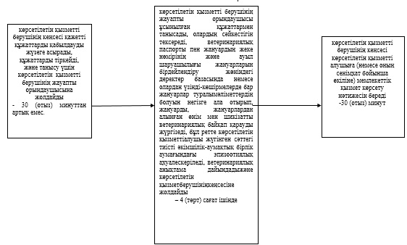

|  |  |
| --- | --- |
|  | "Ветеринариялық анықтама беру" мемлекеттік қызметтің регламентіне 2-қосымша |

**"Ветеринариялық анықтама беру" мемлекеттік қызмет көрсетудің бизнес-процестерінің анықтамалығы**

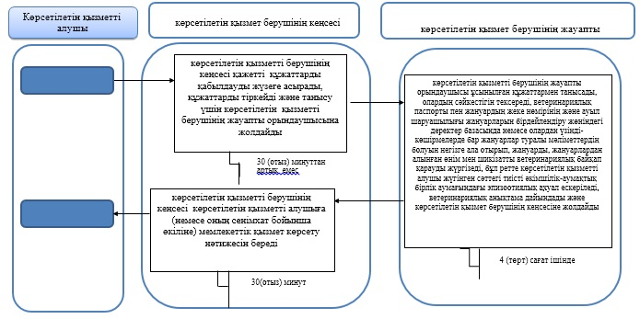

**Шартты белгілер:**

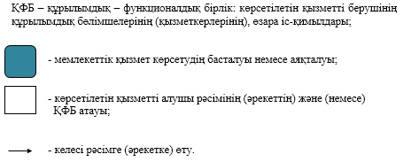

|  |  |
| --- | --- |
|  | Атырау облысы әкімдігінің 2014 жылғы 8 қазандағы № 307 қаулысына 3-қосымша |
|  | Атырау облысы әкімдігінің 2014 жылғы 8 қазандағы № 307 қаулысымен бекітілген |

**"Ауыл шаруашылығы жануарларын бірдейлендіруді жүргізу" мемлекеттік көрсетілетін қызмет регламенті**  
**1. Жалпы ережелер**

      1. "Ауыл шаруашылығы жануарларын бірдейлендіруді жүргізу" мемлекеттік көрсетілетін қызметін (бұдан әрі – мемлекеттік көрсетілетін қызмет) жергілікті атқарушы органдар құрған мемлекеттік ветеринарлық ұйымдарымен (бұдан әрі – көрсетілетін қызметті беруші) бірлесіп Атырау облысының жергілікті атқарушы органдары көрсетеді.  
      Өтініштер қабылдауды және мемлекеттік қызметті көрсету нәтижелерін беруді көрсетілетін қызметті берушілердің кеңсесі жүзеге асырады.  
      2. Мемлекеттік қызметті көрсету нысаны - қағаз түрінде.  
      3. Мемлекеттік қызметті көрсету нәтижесі – мынадай тәсілдердің бірімен (сырғалау, таңба басу, чип салу) жануарларға жеке нөмір беру және ветеринарлық паспорт беру.

**2. Мемлекеттік қызметті көрсету процесінде көрсетілетін қызметті берушінің құрылымдық бөлімшелерінің (қызметкерлерінің) іс-қимылдар тәртібін сипаттау**

      4. Мемлекеттік қызмет көрсету бойынша рәсімдерді (іс-қимылдарды) бастау үшін Қазақстан Республикасы Үкіметінің 2014 жылғы 17 маусымдағы № 664 "Ветеринария саласындағы мемлекеттік көрсетілетін қызмет стандарттарын бекіту туралы" қаулысымен бекітілген "Ауыл шаруашылығы жануарларын бірдейлендіру жүргізу" мемлекеттік көрсетілетін қызмет стандартының қосымшасына сәйкес нысан бойынша өтініш болып табылады.  
      5. Мемлекеттік қызмет көрсету процесінің құрамына кіретін әрбір рәсімнің (іс-қимылдың) мазмұны, оны орындау ұзақтығы:  
      1) көрсетілген қызметті берушінің кеңсесі құжаттарды қабылдауды көрсетілетін қызметті алушыға (немесе оның сенімхат бойынша өкіліне) құжаттар топтамасын қабылдаған күні мен уақыты көрсетілген тіркеу туралы белгісі бар өтініштің көшірмесін беруді жүзеге асырады және танысу ұсынылған құжаттардың сәйкестігін тексеру, және мемлекеттік қызмет нәтижесін дайындау үшін көрсетілген қызметті берушінің жауапты орындаушысына жолдайды - 15 (он бес) минуттан артық емес;  
      2) көрсетілетін қызметті берушінің жауапты орындаушысы ұсынылған құжаттармен танысып, сәйкестігін тексереді, және мемлекеттік қызмет нәтижесін облыстың (республикалық маңызы бар қалалар, астана) жергілікті атқарушы органдарымен бекітілген ауыл шаруашылығы жануарларын бірдейлендіруді жүргізу жөніндегі іс-шаралар жоспарында көрсетілген мерзімге сәйкес дайындайды, мынадай тәсілдердің бірімен (сырғалау, таңба басу, чип салу) жануарларға жеке нөмір береді, ветеринарлық паспорт дайындайды және кеңсеге жолдайды;  
      сырғалар (сырға) жоғалған/ бүлінген кезде телнұсқасын алу үшін - 2 (екі) жұмыс күні.  
      3) көрсетілген қызметті берушінің кеңсесі мемлекеттік қызмет көрсету нәтижесін береді - 15 (он бес) минут.

**3. Мемлекеттік қызметті көрсету процесінде көрсетілетін қызметті берушінің құрылымдық бөлімшелерінің (қызметкерінің) өзара іс-қимылдар тәртібін сипаттау**

      6. Мемлекеттік қызмет көрсету процесіне қатысатын құрылымдық бөлімшелерінің (қызметкерлерінің) тізбесі:  
      1) көрсетілетін қызметті берушінің кеңсесі;  
      2) көрсетілетін қызметті берушінің жауапты орындаушысы.  
      7. Әрбір рәсімнің (іс-қимылдың) ұзақтығын көрсете отырып, құрылымдық бөлiмшелер (қызметкерлер) арасындағы рәсімдердің (іс-қимылдардың) реттілігін сипаттау осы регламенттің 1-қосымшасына сәйкес блок-схемамен сүйемелденеді.  
      8. Мемлекеттік қызмет көрсету процесінде көрсетілген қызметті берушінің құрылымдық бөлімшелерінің (қызметкерлерінің) рәсімдер (іс-қимылдар) реттілігінің толық сипаттамасы осы регламенттің 2-қосымшасына сәйкес мемлекеттік қызметті көрсетудің бизнес-процестерінің анықтамалығында көрсетілген.

|  |  |
| --- | --- |
|  | "Ауыл шаруашылығы жануарларын  бірдейлендіруді жүргізу"  мемлекеттік қызметтің  регламентіне 1-қосымша |

**Әрбір рәсімнің (іс-қимылдың) ұзақтығын көрсете отырып, құрылымдық бөлімшелер (қызметкерлер) арасындағы рәсімдер (іс-қимылдар) реттілігінің сипаттамасы**

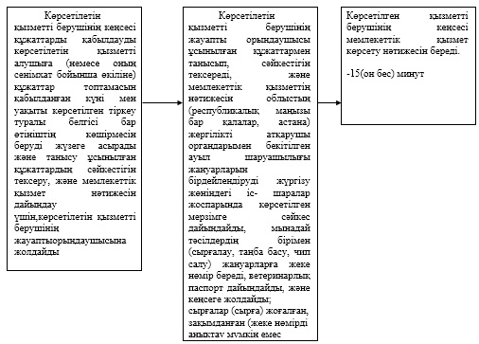

|  |  |
| --- | --- |
|  | "Ауыл шаруашылығы жануарларын  бірдейлендіруді жүргізу"  мемлекеттік қызметтің  регламентіне 2-қосымша |

**"Ауыл шаруашылығы жануарларын бірдейлендіруді жүргізу" мемлекеттік қызметін көрсетудің бизнес-процестерінің анықтамалығы**

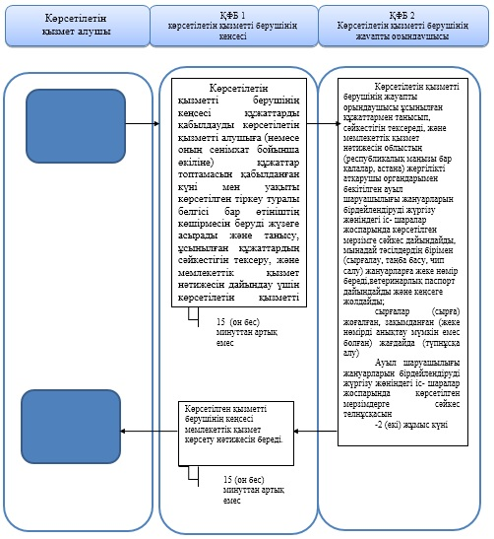

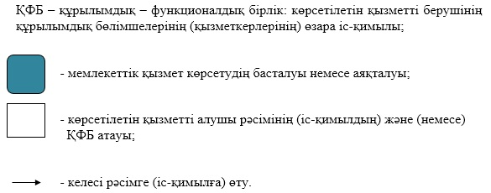

© 2012. Қазақстан Республикасы Әділет министрлігінің «Қазақстан Республикасының Заңнама және құқықтық ақпарат институты» ШЖҚ РМК